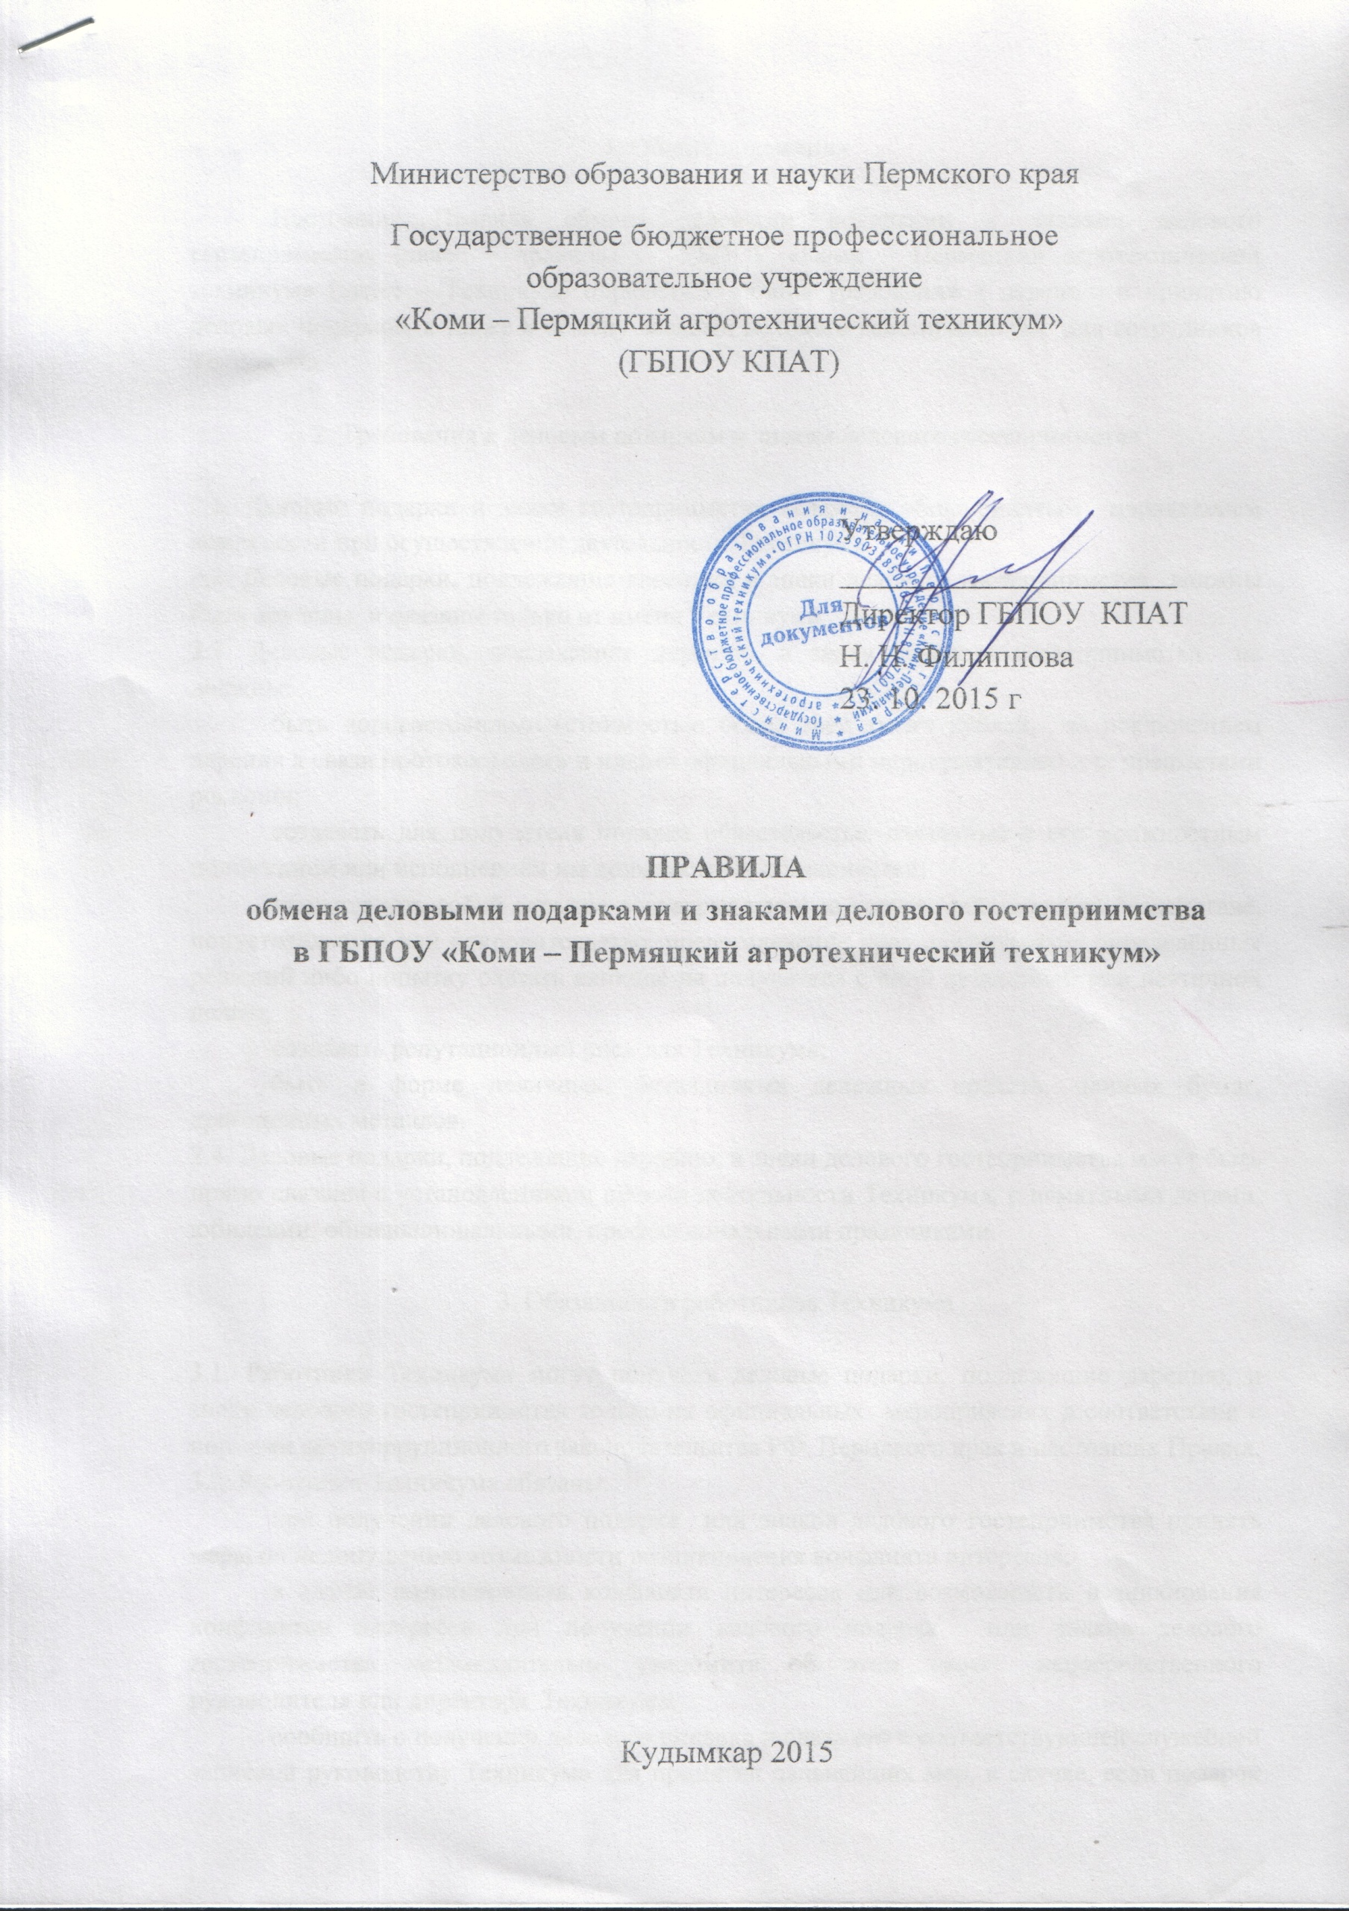
1. Общие положения

Настоящие Правила обмена деловыми подарками и знаками делового гостеприимства (далее – правила) в ГБПОУ «Коми – Пермяцкий агротехнический техникум» (далее – Техникум) определяют общие требования к дарению и принятию деловых подарков, а также к обмену знаками делового гостеприимства для сотрудников Техникума.

2. Требования к деловым подаркам и знакам делового гостеприимства

2.1. Деловые подарки и знаки гостеприимства являются общепринятым проявлением вежливости при осуществлении деятельности Техникума.
2.2. Деловые подарки, подлежащие дарению, и знаки делового гостеприимства должны быть вручены и оказаны только от имени Техникума.
2.3. Деловые подарки, подлежащие дарению, и знаки делового гостеприимства не должны:
быть дорогостоящими (стоимостью более трёх тысяч рублей, за исключением дарения в связи протокольными и иными официальными мероприятиями) или предметами роскоши;
создавать для получателя подарка обязательства, связанные с его должностным положением или исполнением им должностных обязанностей;
представлять собой скрытое вознаграждение за услугу, действие или бездействие, попустительство или покровительство, предоставление прав или принятие определённых решений либо попытку оказать влияние на получателя с иной незаконной или неэтичной целью;
создавать репутационный риск для Техникума;
быть в форме наличных, безналичных денежных средств, ценных бумаг, драгоценных металлов.
2.4. Деловые подарки, подлежащие дарению, и знаки делового гостеприимства могут быть прямо связаны с установленными целями деятельности Техникума, с памятными датами, юбилеями, общенациональными, профессиональными праздниками.

3. Обязанности работников Техникума

3.1. Работники Техникума могут получать деловые подарки, подлежащие дарению, и знаки делового гостеприимства только на официальных мероприятиях в соответствии с нормами антикоррупционного законодательства РФ, Пермского края и настоящих Правил.
3.2. Работники Техникума обязаны:
при получении делового подарка или знаков делового гостеприимства принять меры по недопущению возможности возникновения конфликта интересов;
в случае возникновения конфликта интересов или возможности возникновения конфликтов интересов при получении делового подарка или знаков делового гостеприимства незамедлительно уведомить об этом своего непосредственного руководителя или директора Техникума;
сообщить о получении делового подарка и сдать его с соответствующей служебной запиской руководству Техникума для принятия дальнейших мер, в случае, если подарок получен от лица организации (за исключением канцелярских принадлежностей, которые в рамках официальных мероприятий и командировок предоставлены каждому участнику в целях исполнения ими своих должностных обязанностей, цветов и ценных подарков, которые вручены в качестве поощрения (награды)).
3.3. Работникам Техникума запрещается:
в ходе проведения деловых переговоров, при заключении договоров, а также в иных случаях, когда подобные действия могут повлиять или создавать впечатление об их влиянии на принимаемые решения, принимать предложения от организаций или третьих лиц о вручении деловых подарков и об оказании знаков делового гостеприимства, деловые подарки и знаки делового гостеприимства;
просить, требовать, вынуждать организации или третьих лиц дарить им либо лицам, с которыми они состоят в близком родстве или свойстве, деловые подарки и (или) оказывать в их пользу знаки делового гостеприимства;
принимать подарки в форме наличных, безналичных денежных средств, ценных бумаг, драгоценных металлов.

4. Ответственность работников Техникума

Работники Техникума несут дисциплинарную, административную и иную, предусмотренную федеральными законами и законами Пермского края, ответственность за неисполнение настоящих Правил.

,

